Приложение 1 к приказу МАУ ИМЦ
№ ________от ____________________

Положение о Межрегиональном конкурсе
для детей, подростков и молодежи
«Наследие России: весенний экологический календарь»
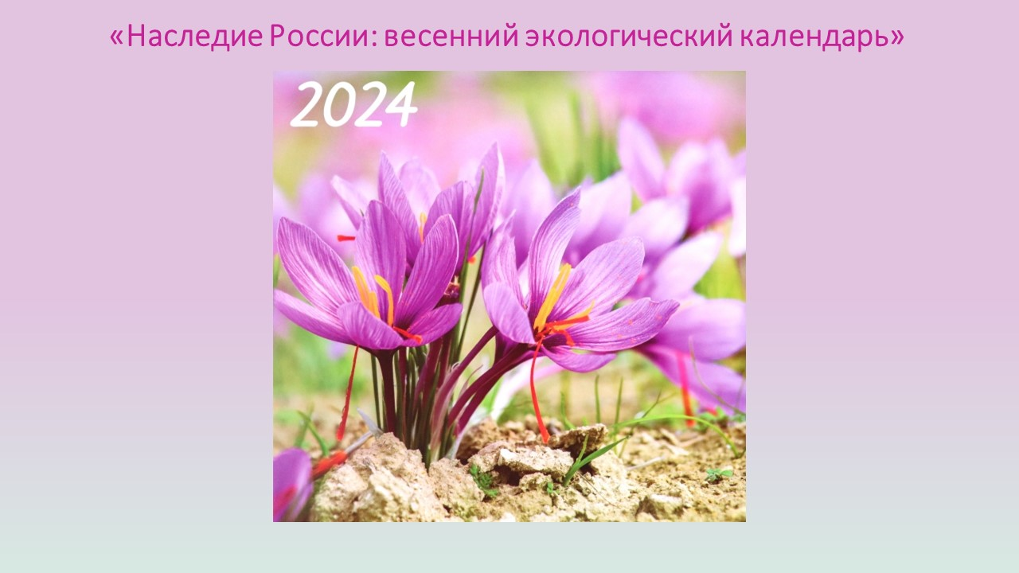
https://xn----7sb1affqblhff4i.xn--80agbcqdjc3d.xn--p1ai/tovar/13648765_kalendar-nastennyiy-na-2024-god-tsvetyi-7-listoff.html

1. Общие положения.
1.1. Платная образовательная услуга «Организация и проведение мероприятий для обучающихся и родителей сверх услуг, финансируемых бюджетом» (межрегиональный конкурс для детей, подростков и молодежи «Наследие России: весенний экологический календарь»).
1.2. Межрегиональный конкурс для детей, подростков и молодежи «Наследие России: весенний экологический календарь» проводится в соответствии с планом работы Российского сетевого педагогического партнерства: «Учимся жить устойчиво в глобальном мире. Экология. Здоровье. Безопасность» (программа УНИТВИН/ЮНЕСКО).
1.3. Организаторами Конкурса выступают:
- Российское сетевое педагогическое партнерство «Учимся жить устойчиво в глобальном мире: Экология. Здоровье. Безопасность»;
- МАУ ИМЦ г. Томска.
1.4. Настоящее Положение определяет общий порядок организации и условия проведения Межрегионального конкурса для детей, подростков и молодежи «Наследие России: весенний экологический календарь» (далее – Конкурс).

2. Цель и задачи Конкурса.
2.1. Цель Конкурса: создание организационно-методических условий для реализации в образовательных организациях культурных практик формирования у детей, подростков и молодежи первичных основ экологической культуры, экологической грамотности у подрастающего поколения.
2.2. Задачи:
- ознакомление участников Конкурса с российскими праздниками и памятными датами, посвященными вопросам сохранения окружающей среды;
- привлечение внимания к ценности природного наследия России, формирование ответственного отношения к природе;
- развитие у детей, подростков и молодежи художественного восприятия и эмоциональной отзывчивости на окружающий мир;
- удовлетворение потребности участников Конкурса в самовыражении через развитие творчества в изобразительной деятельности.

- Участники конкурса.
  - Конкурс проводится среди обучающихся дошкольных образовательных организаций, общеобразовательных организаций, учреждений дополнительного образования, среди обучающихся по образовательным программам среднего профессионального образования, программы бакалавриата, специалитета или программы магистратуры, студентов высших учебных заведений.
  - Возраст участников не ограничен.
  - Количество участников конкурса от организации не ограничено.

- Условия проведения Конкурса и требования к оформлению работ.
  - К Конкурсу допускаются работы, выполненные в следующих номинациях:
- Презентация
- Рисунок
- Аппликация
- Поделка
- Фотоколлаж
- Другое.
  - Тематика Конкурса (ВЕСЕННИЙ экологический календарь):
- 1 марта - Всемирный день кошек
- 3 марта - Всемирный день дикой природы
- 14 марта - Международный день действий против плотин
- 15 марта - Международный день защиты бельков
- 20 марта - День Земли
- 21 марта - Международный день леса
- 22 марта - Международный день Балтийского моря
- 22 марта - Всемирный день водных ресурсов (День воды)
- 23 марта - Всемирный метеорологический день
- 25 марта – Час Земли
- 1 апреля - Международный день птиц
- 15 апреля - День экологических знаний
- 15 апреля – 5 июня - Дни защиты окружающей среды от экологической опасности
- 19 апреля - День подснежника
- 22 апреля - Всемирный день Земли
- 24 апреля - Всемирный день защиты лабораторных животных
- 25 апреля – Всемирный день пингвинов
- 26 апреля - День памяти погибших в радиационных авариях и катастрофах
- 28 апреля - День борьбы за права человека от химической опасности (День химической безопасности)
- Последняя среда апреля — Международный день собак-поводырей
- 1–10 мая - Весенняя декада наблюдений птиц
- 2 мая – Всемирный день тунца
- 3 мая - День Солнца
- 12 мая – День экологического образования в России и стран бывшего СССР
- 13 мая – Всемирный день мигрирующих птиц
- 15 мая - Международный день климата
- 15 мая – 15 июня - Единые дни действий в защиту малых рек и водоемов
- 20 мая - День Волги
- 20 мая - Всемирный день пчёл
- 22 мая - Международный день сохранения биологического разнообразия (флоры и фауны Земли)
- 23 мая - Всемирный день черепахи
- 25 мая - День Нерпёнка
- 26 мая – День снежного барса на Алтае
- 28 мая – День красного волка
- Другое (участники самостоятельно могут предложить тематику в рамках ЗИМНЕГО экологического календаря).
  - Количество представляемых на Конкурс материалов не ограничивается.
4.4. Все представленные на Конкурс работы должны быть авторскими. Допускаются коллективные работы при условии индивидуальной оплаты за каждого участника.
4.5. Допускается формат плоскостных работ А-3, А-4 с обязательной этикеткой:
Образец оформления этикетки
- Название работы, номинация
- Наименование ОО, регион
- ФИО участника, возраст
- ФИО педагога, преподавателя (сопровождающего)
4.6. Работа должна сопровождаться заявкой (образец заявки):
№ п/ п | Фамилия, имя ребенка | Возраст | Название работы | Наименование образовательной организации (сокращенное), регион, населенный пункт (город, поселок и т.п.) | ФИО сопровождающего педагога/преподавателя (при наличии) | ФИО родителя (законного представителя) по договору – в случае, если участнику менее 18 лет | Контактный телефон педагога  Электронный адрес педагога
- Критерии отбора работ Конкурса.
- соответствие тематике Конкурса;
- содержательность;
- креативность, оригинальность;
- качество исполнения;
- эстетичность;
- отсутствие орфографических и пунктуационных ошибок в презентации.

- Организация Конкурса
6.1. Организацию и проведение Конкурса осуществляет оргкомитет (он же жюри), утвержденный Организационным комитетом конкурса.
6.2. Оргкомитет обеспечивает равные условия, объективность оценивания всем участникам Конкурса.
6.3. Работы по завершению Конкурса не рецензируются.
  - Жюри Конкурса осуществляет оценку работ, определяет победителей и призеров в соответствии с настоящим Положением.

7. Сроки проведения Конкурса.
7.1. Срок приема работ участников Конкурса – с 15 марта – 17 апреля 2024 г.
7.2. Сроки подведения итогов конкурса - до 26 апреля 2024 г.
7.3. Итоги конкурса (протокол) будут представлены не позднее 27 апреля 2024 г. на сайте http://partner-unitwin.net.
7.4. Срок подготовки электронных грамот победителей и призеров, сертификатов участников – до 5 мая 2024 г.
7.5. Срок рассылки электронных грамот победителей и призеров, сертификатов участников: не позднее 15 мая 2024 г.
7.6. Работы, поступившие после 17 апреля 2024 года, оформленные с нарушениями требований, а также без оригиналов документов и квитанции об оплате к участию в Конкурсе не допускаются.

8. Финансовые условия участия в Конкурсе.
8.1. Участие в конкурсе платное - 200 рублей на одну заявку (допустимо участие до 3 человек на одну заявку). Например, если в конкурсе участвуют 3 человека, соответственно, оплата составляет 600 рублей и т.п.
8.2. Документы, на основе которых осуществляются платные услуги, размещены на сайте http://partner-unitwin.net. Дополнительно будет сделана рассылка документов (заявление, договор, акт, согласие на обработку персональных данных).
8.3. Для того, чтобы принять участие, необходимо:
Шаг 1. Оплатить участие в конкурсе по реквизитам, указанным в квитанции, до 14 апреля 2024 г. (скачать квитанцию в разделе «Формы документов для оплаты». Оплату можно произвести онлайн через Сбербанк по реквизитам, указанным в квитанции, далее – сохранить чек об оплате). Если от образовательной организации несколько работ (несколько заявок), можно оплатить одним чеком, а затем откопировать по количеству заявок и приложить к каждому пакету документов.
Шаг 2. Скачать и заполнить документы родителям (законным представителям, в случае, если участник Конкурса до 18 лет): договор, акт, заявление и согласие на обработку персональных данных СИНЕЙ пастой, НЕ проставляя и НЕ изменяя даты, не допускаются исправления и использование корректора.
Если заявка коллективная, то пакет документов заполняет родитель (законный представитель) каждого ребенка (в случае, если участник до 18 лет). Например, если в конкурсе участвуют 3 обучающихся, соответственно заполняется 3 комплекта документов, т.к. сумма оплаты составляет 600 рублей и т.п.
Шаг 3. Заполнить ЗАЯВКУ в формате Word (п.4.6 настоящего положения). Если участие коллективное, то в отдельной строке в таблицу вносятся данные на каждого участника. Если от образовательной организации несколько работ, оформляется один сопроводительный лист (заявка) с указанием данных всех обучающихся-участников Конкурса.
Шаг 4. Сделать фото (скан) конкурсной работы (если это рисунок, аппликация, фотоколлаж). ВНИМАНИЕ! Файл необходимо подписать по фамилии участника Конкурса и регион.
Шаг 5. Выслать конкурсную работу (фото, скан, презентация и др.), заявку в формате Word, фото (скан) чека об оплате, на электронный адрес – ooa555@yandex.ru с пометкой в теме письма – ВЕСНА_ЭКОКАЛЕНДАРЬ_ регион. НАПРИМЕР: ВЕСНА_ЭКОКАЛЕНДАРЬ, г. Тверь (указать свой город).
Шаг 6. Для участников регионов РФ, кроме города Томска, Северска, Томского района приложить скан квитанции об оплате и отправить по почте России до 14 апреля 2024 г. оригиналы всех заполненных документов (договор, акт, заявление, согласие на обработку персональных данных, чек об оплате), не скрепляя листы между собой, не складывая в отдельные мультифоры, по адресу: 634041, МАУ ИМЦ г. Томск, ул. Киевская 89. На конверте в графе КОМУ – написать МАУ ИМЦ (организация)! для Лалетиной Марины Викторовны.
Если пакет документов отправлен заказным письмом, то необходимо по адресу: ooa555@yandex.ru сообщить номер трека и дату отправления.

Внимание! Всем участникам из города Томска, Северска, Томского района заполненный пакет документов, не скрепляя листы между собой, (договор, акт, заявление, согласие на обработку персональных данных, чек об оплате) необходимо привезти по адресу: г. Томск, ул. Киевская 89, понедельник-пятница с 9.00-13.00, 14.00-16.30 (звонок на входе).

Обращаем Ваше внимание, что без оригиналов документов и квитанции об оплате конкурсные работы не принимаются.

9. Награждение победителей и призёров.
  - Победителями и призерами Конкурса считаются участники, набравшие наибольшее количество баллов в каждой конкурсной номинации.
  - Победители и призеры в каждой номинации награждаются электронными грамотами за 1, 2, 3 места.
  - Итоги конкурса будут озвучены на сайте: http://partner-unitwin.net/.

Контактная информация: ooa555@yandex.ru, 8-952-892-54-40, Осипова Оксана Александровна, заместитель директора по развитию МАУ ИМЦ.

